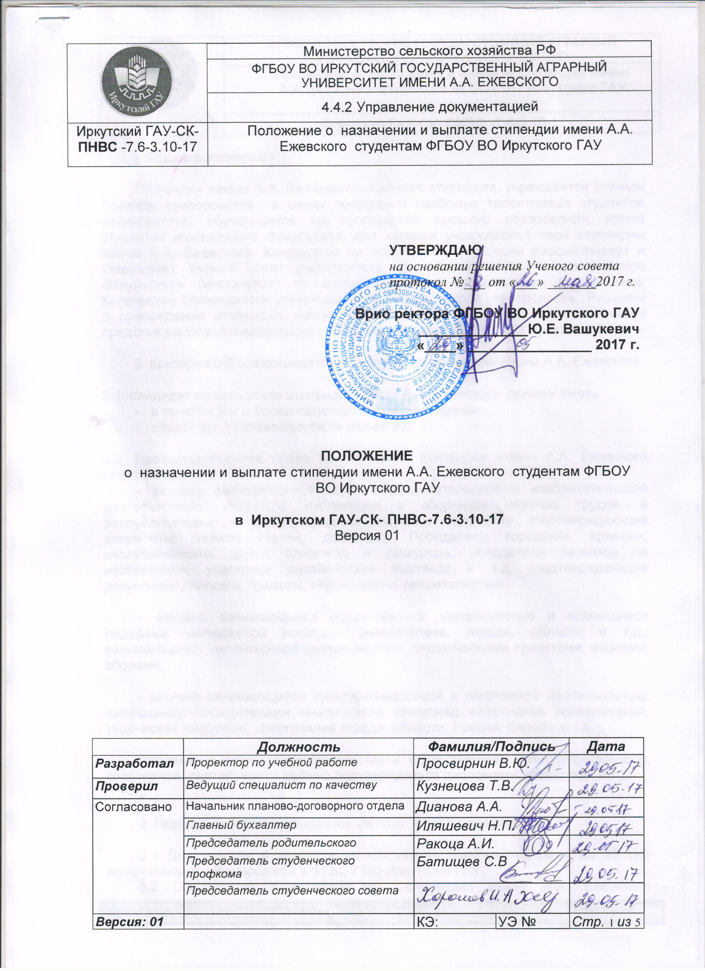

УТВЕРЖДАЮ
на основании решения Ученого совета
протокол №___ от «___» _______2017 г.

Врио ректора ФГБОУ ВО Иркутского ГАУ
______________Ю.Е. Вашукевич
«____» ________________ 2017 г.

ПОЛОЖЕНИЕ
о назначении и выплате стипендии имени А.А. Ежевского студентам ФГБОУ ВО Иркутского ГАУ

в Иркутском ГАУ-СК- ПНВС-7.6-3.10-17
Версия 01

1 Общие положения

Стипендия имени А.А. Ежевского - именная стипендия, учреждается Ученым Советом университета в целях поощрения наиболее талантливых студентов университета, обучающихся по программам высшего образования, кроме студентов инженерного факультета, для которых учреждаются свои стипендии имени А.А. Ежевского. Кандидатов на получение стипендии рассматривает и утверждает Ученый совет университета по представлению Ученых Советов факультетов (институтов) по согласованию со студенческим профсоюзом. Количество стипендиатов утверждается Ученым Советом университета. Решение о присуждении стипендии имени А.А. Ежевского предается гласности через средства массовой информации университета и сайт ФГБОУ ВО Иркутский ГАУ.

2. Критерии отбора кандидатов на получение стипендии имени А.А. Ежевского

2.1. Кандидат по получение стипендии имени А.А. Ежевского должен иметь:
- в течение 2-х и более семестров отличные оценки;
- общий балл успеваемости не менее 90;

2.2. Преимущественное право на получение стипендии имени А.А. Ежевского имеют студенты:
- активно занимающиеся научно-исследовательской и изобретательской деятельностью. Имеющие публикации в сборниках научных трудов, в республиканских и международных научных журналах (подтверждающие документы: тезисы статей, докладов). Победители городских, краевых, республиканских других олимпиад и конкурсов; обладатели патентов на изобретения; участники дизайнерских выставок и т.д. (подтверждающие документы: дипломы, грамоты, сертификаты, свидетельства);

– активно занимающиеся общественной деятельностью и являющиеся лидерами молодежной политики университета, города, области и т.д.; занимающиеся волонтерской деятельностью, студенческими проектами, акциями, сборами;

- активно занимающиеся культурно-массовой и спортивной деятельностью: являющиеся победителями чемпионатов, олимпиад, спортивных соревнований, творческих конкурсов, фестивалей города, области, России, Европы и т.д. ;

Активное и результативное участие в общественной, культурно-массовой, спортивной деятельности должно подтверждаться дипломами, грамотами и т.д.

3 Порядок отбора претендентов на получение стипендии

3.1 Для участия в конкурсе на стипендию допускаются лица до 35 лет включительно, обучающиеся в ФГБОУ ВО Иркутский ГАУ.
3.2 Объявление о конкурсе на стипендии имени А.А. Ежевского осуществляется по окончании учебного года
3.3 Прием документов осуществляется ежегодно с 1 сентября по 1 октября.
3.4 Кандидатуры студентов на получение стипендии имени А.А. Ежевского выдвигают Советы факультетов (институтов).
3.5 Ученый Совет университета рассматриваются следующие документы:
- характеристика-рекомендация кандидата на получение стипендии имени А.А. Ежевского;
- заверенная копия зачетной книжки;
- мотивированное ходатайство, утвержденное на заседании Совета факультета (института);
- список публикаций (авторских свидетельств, тезисов докладов, научных и методических трудов, патентов и т.д.), заверенный секретарем Совета факультета;
- копии дипломов, благодарственных писем, сертификатов, грамот конкурсов и соревнований и т.д. победителей городских, краевых, республиканских других олимпиад и конкурсов и т.д., заверенные секретарем Совета факультета;
– копии документов, подтверждающих, что кандидат на получение стипендии имени А.А. Ежевского является победителем чемпионатов, олимпиад, спортивных соревнований, творческих конкурсов, фестивалей города, области, России, Европы и т.д. , заверенный секретарем Совета факультета;
3.6 Стипендии имени А.А. Ежевского по итогам решения Ученого Совета назначаются приказом ректора университета
3.6. В день рождения А.А. Ежевского 3 ноября осуществляется выплата стипендии единовременно в размере 50 000 рублей.

3.7 Настоящее положение утверждается ректором на основании приказа, вступает в силу с момента подписания, действует, пока не утратит силу.

Лист регистрации изменений

Номер изменения | Номер страницы | Номер пункта | Дата внесения | Ф.И.О. исполнителя | Подпись

